4. Характеристика природопользования территории проектируемого
учебно- научного стационара

4.1 Минерально- сырьевой комплекс
По состоянию на 01.01.2015 г. в Забайкальском филиале ФБУ «ТФГИ по Сибирскому федеральному округу» учтенных Государственным балансом балансовых запасов и прогнозных ресурсов полезных ископаемых не числится.
4.2 Землепользователи
На территории, планируемой под учебно- научный стационар землепользователи представлены одним охотпользователем «ИП Агафонов Г.М.».
4.3 Лесное хозяйство и лесопользование
Таблица № 9
Кварталы и площадь Мензинского участкового лесничества Красночикойского лесничества для территории проектируемого учебно- научного стационара
№ квартала | Площадь, га | № квартала | Площадь, га | № квартала | Площадь, га
428 | 153 | 430 | 429 | 462 | 323
463 | 387 | 464 | 674 | 465 | 827
466 | 627 | 506 | 328 | 507 | 984
508 | 569 | 509 | 774 | 510 | 986
543 | 469 | 545 | 758 | 546 | 1174
547 | 1941 | 548 | 1546 | 549 | 987
581 | 897 | 582 | 1737 | 583 | 639
584 | 325 | 585 | 578 | 586 | 583
587 | 765 | 588 | 1598 | 589 | 1132
590 | 693 |  |  | Итого | 22883
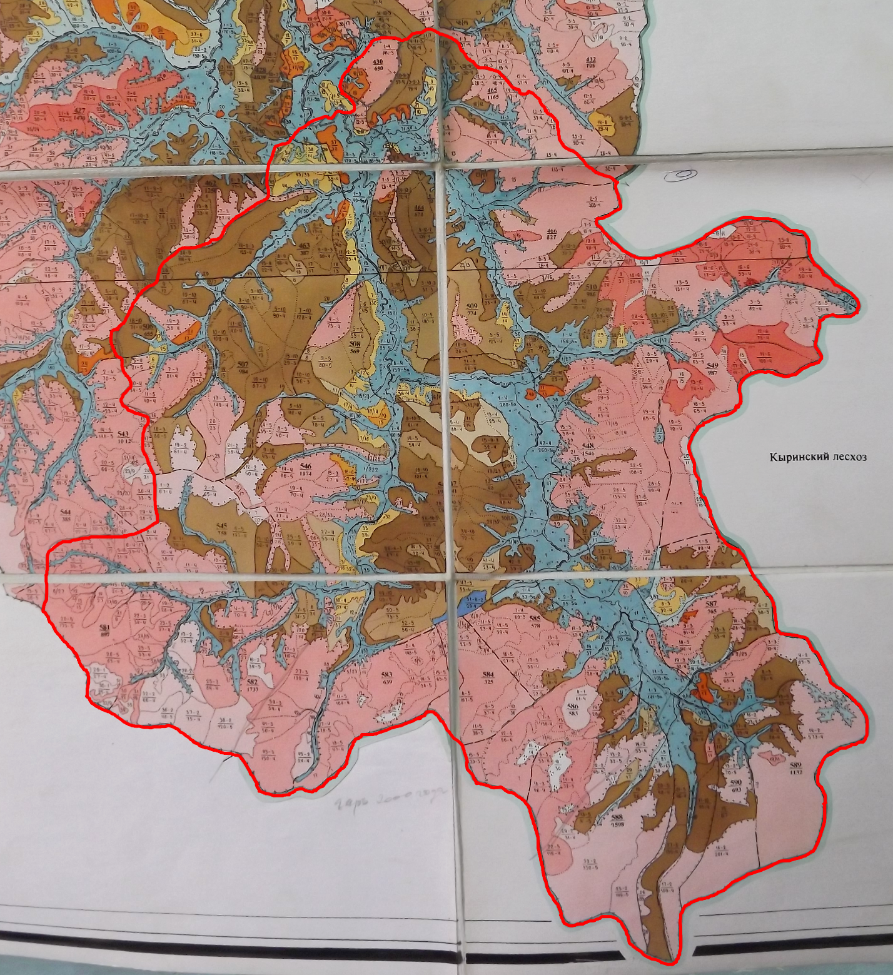
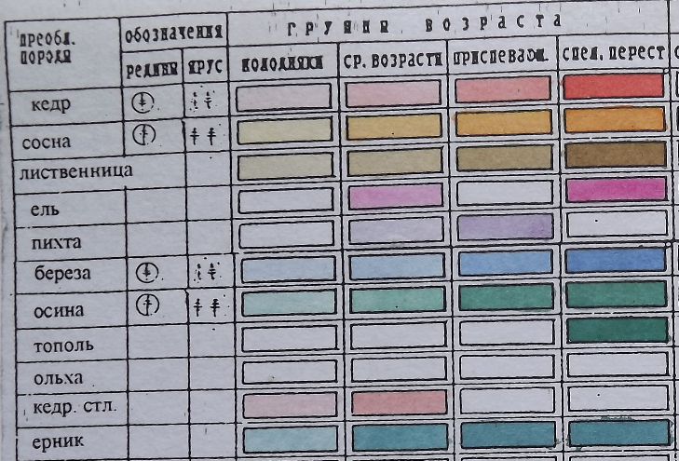
Рис. 27. План лесонасаждений учебно- научного стационара «Менза»

Таблица № 10
Назначение лесов части Мензинского участкового лесничества Красночикойского лесничества (планируемый стационар)
Целевое назначение лесов | Номера кварталов или их частей | Площадь, га | Правовые основы деления лесов по целевому назначению
Всего лесов | 428, 430, 462-466, 506-510, 543, 545, 546, 548, 549, 581-590 | 22883
Ценные леса, всего  в том числе: |  | 14211 | Ст. 8, 10 Лесного кодекса  Приказ Федерального агентства лесного хозяйства от 20 марта 2008 года № 84 «Об отнесении лесов к защитным, эксплуатационным и резервным лесам». Приказ Федерального агентства лесного хозяйства от 16 октября 2008 года № 309 «Об определении количества лесничеств на территории Забайкальского края и установлении их границ».
Нерестоохранные полосы лесов | 428, 430, 463, 464, 507, 509, 567, 572-574, 585-590 | 2877 | Ст. 8, 10 Лесного кодекса  Приказ Федерального агентства лесного хозяйства от 20 марта 2008 года № 84 «Об отнесении лесов к защитным, эксплуатационным и резервным лесам». Приказ Федерального агентства лесного хозяйства от 16 октября 2008 года № 309 «Об определении количества лесничеств на территории Забайкальского края и установлении их границ».
Орехопромысловые зоны | 428, 462, 464-466, 506-510, 543, 545, 546, 581, 582, 583, 585-590 | 11334 | Ст. 8, 10 Лесного кодекса  Приказ Федерального агентства лесного хозяйства от 20 марта 2008 года № 84 «Об отнесении лесов к защитным, эксплуатационным и резервным лесам». Приказ Федерального агентства лесного хозяйства от 16 октября 2008 года № 309 «Об определении количества лесничеств на территории Забайкальского края и установлении их границ».
Эксплуатационные леса | 589, части кварталов 428, 430, 462-466, 506-510, 543, 545, 546, 581, 582, 585-590 | 8672  (в т.ч. не менее 3500 представлены ерниками) | Ст. 8, 10 Лесного кодекса  Приказ Федерального агентства лесного хозяйства от 20 марта 2008 года № 84 «Об отнесении лесов к защитным, эксплуатационным и резервным лесам». Приказ Федерального агентства лесного хозяйства от 16 октября 2008 года № 309 «Об определении количества лесничеств на территории Забайкальского края и установлении их границ».

4.4 Охотпользование
На территории будущего стационара в настоящее время зарегистрирован один охотпользователь - «ИП Агафонов Г.М.» с наличием Долгосрочной лицензии на право пользования животным миром Серии 75 № 0000063 от 6 апреля 2010 г., выданной Государственной службой по охране, контролю и регулированию использования объектов животного мира Забайкальского края на основании Распоряжения Правительства Забайкальского края от 26 февраля 2010 года № 65-р сроком до 26 февраля 2035 года. Площадь территории охотугодий хозяйства 22 883 га.
Рис. 28. Долгосрочная лицензия охотпользователя
Режим работы стационара предусматривает изъятие охотничьих и непромысловых видов животных в научных целях. Поэтому конфликта интересов не ожидается, тем более, что одним из инициаторов создания учебно- научного стационара является сам охотпользователь.
4.5 История использования территории
До середины 30-х годов прошлого столетия территория будущего стационара представляла собой охотничьи угодья, на которых охотились жители с. Шонуй. Зимовий в то время не строили, обходились так называемыми «юртами». Это низкие срубы, где можно было только сидеть и лежать. Печка отсутствовала, охотники накаляли камни.
Затем охотничьи угодья были под опекой Красночикойского кооперативно- звероводческо- промыслового хозяйства (КЗПХ) и госпромхоза «Мензинский».
В середине 50-х годов работами по восстановлению численности соболя в Сибири руководил Виктор Владимирович Тимофеев, сотрудник Восточно- Сибирского отделения ВНИИ животного сырья и пушнины (г. Иркутск). Силами сотрудников и студентов в Красночикойском районе были проведены изыскательские работы в бассейне р. Большая (приток р. Менза) и по их результатам представлены рекомендации в Читинский облисполком. В 1960 году была определена территория и построены первые 2 зимовья.
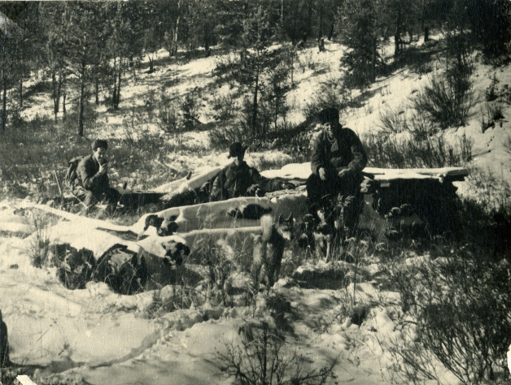 а 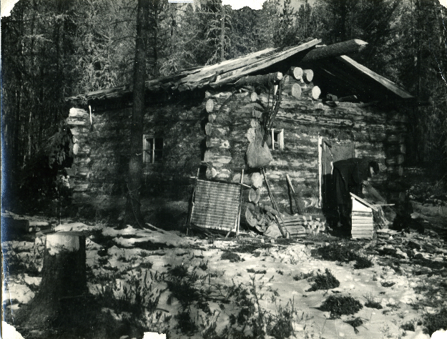 б
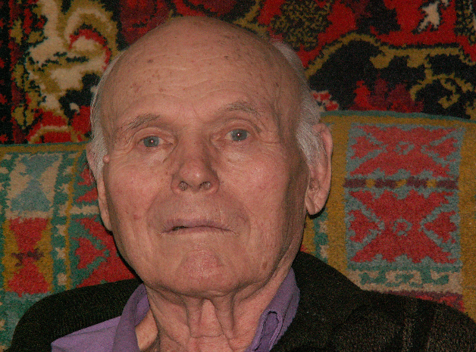 в 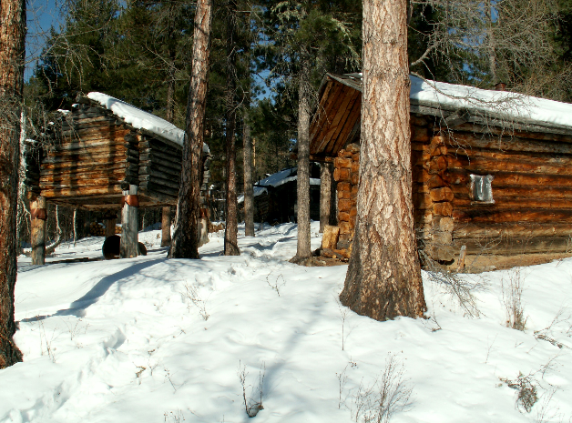 г
Рис. 29. Зимовьё Центральное в 1960 г (б), и современные строения на стационаре (г). Ю.М. Барановский в 1960 г, крайний справа (а). Здесь же Н.С. Свиридов, заведующий ВСО ВНИИЖП (крайний слева) на территории стационара. Ю.М. Барановский в возрасте 84-х лет (в)
Заведующим отделением в тот год был Н.С. Свиридов, позже много лет занимавший должность декана факультета охотоведения Иркутского сельскохозяйственного института, а первым научным сотрудником стационара ВСО ВНИИЖП был Юрий Михайлович Барановский. Он организовал комплексные исследования, и главным объектом его внимания была популяции соболя. В 1975 г программа исследований на стационаре была расширена- к Ю.М. Барановскому присоединились Л.Г. Ситников (изучение популяции кедра), Б. К. Павлов (популяционные исследования охотничьих видов) и Г.М. Агафонов (технологии промысла на основе знаний о популяциях животных). В 1984 году стационар перешел под патронаж кафедры биологии зверей и птиц факультета охотоведения ИСХИ (ныне Институт охотоведения и природопользования Иркутского государственного сельскохозяйственного университета), а с 1991 года и до 2002 г стационар оставался частью охотугодий СПК «Менза». Эти изменения были связаны с тем, что сотрудники, работавшие на стационаре в силу разных причин (период «перестройки») меняли места работы, но продолжали научные исследования на стационаре. В 2002 г для продолжения работ и сохранения научного статуса территории было зарегистрировано индивидуальное предпринимательство научным сотрудником ИПРЭК Агафоновым Г.М. В силу того, что ИПРЭК не имел финансовых возможностей для содержания стационара, была получена Долгосрочная лицензия на право пользования животным миром. Таким образом, научные исследования обеспечиваются частным образом с учетом научных программ института. Все заботы о содержании стационара лежат на индивидуальном предпринимателе. Некоторые результаты работ изложены в Приложении 1.
4.6 Оценка социально-экономических последствий создания ООПТ
Главная цель создания ООПТ учебно- научный стационар «Менза» состоит в продолжении и расширении программы научно- исследовательских работ на территории, где они проводились в течение 50 с лишним лет. Уже имеющаяся научная база достаточно привлекательна для ученых, аспирантов и студентов разных биологических специальностей, куда они могут привнести новые знания, совершенствовать или создавать методики, повышать свой уровень и, тем самым, способствовать распространению знаний о природе Хэнтей- Чикойского нагорья и Красночикойского района.
Интерпретация этих знаний позволит создавать просветительские программы и проекты практической деятельности, которые будут направлены на более широкую аудиторию (от детей до пенсионеров). Это может привести к увеличению количества людей, получающих вполне достоверную, научную и понятную информацию о жизни природы юго- запада Забайкальского края. Отсюда можно ожидать поток туристов разных направлений, привлеченных этой информацией, что благоприятно скажется на организации занятости части местного населения.
Можно использовать приезжающих ученых для чтения публичных лекций не только по проблемам нашей территории, но и по более широкому кругу вопросов об окружающей среде и опыте других мест и людей.
В перспективе предполагается международное научное сотрудничество, которое также продвинет данные о Красночикойском районе за пределы страны и может способствовать некоторому притоку иностранных туристов.
Создание стационара не заденет интересов местного населения, опирающихся на организацию традиционных форм рекреации и получения дохода- охота, рыбалка, сбор дикоросов, отдых в тайге по причине удаленности территории и уже имеющегося охотпользования с устоявшимися отношениями.
Создание стационара повлияет на лесопользователей более ответственно относиться к организации лесозаготовок на смежных территориях.
Примыкание стационара к национальному парку «Чикой» может в перспективе привести к реализации совместных программ и организации туризма.

